隆聖國小附設幼兒園114學年度招生簡介
關於我們的二三事～
※班級數: 2班(3-5歲混齡編班)
※學生數:核定額48人 (師生比1:12)
※教師:合格專任教師及教保員、教師助理共8名，專設廚工1名
※活動空間:
幼兒園專用教室4間 |  |  | 多功能活動室 |  | 小草原
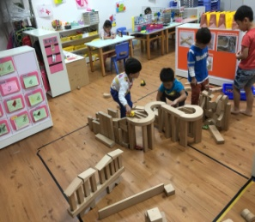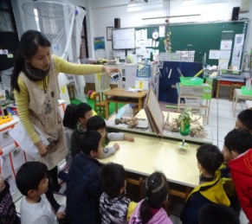 |  |  | 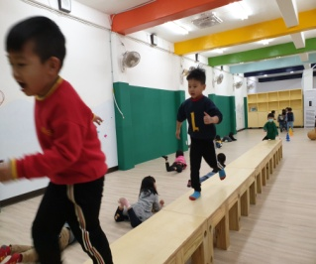 |  | 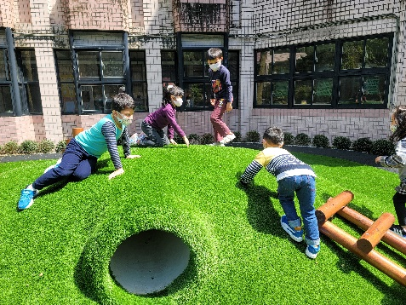
綠大地、植栽區 | 蘋果餐廳 | 樂活運動站 |  | 彩虹操場
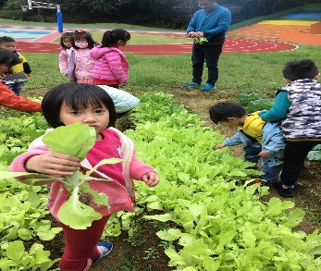 | 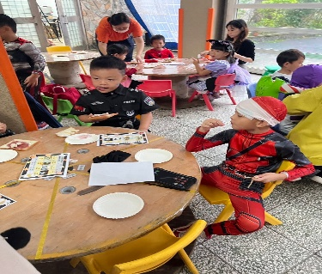 | 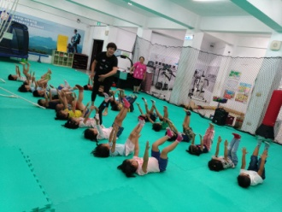 |  | 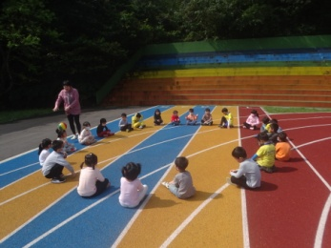
※上課時間: 早上7:30 - 16:00
本園辦理課後留園，平日留園時間為16時至18時，寒暑假課後留園時間為8時-18時，需另外收費，50元/每小時)
※註冊費用:下學期開學後再收取。
110年學年度起少子女化教育計畫就學補助，學費全減免，僅需支付雜費、點心費、午餐費、材料費等費用，每個月約1000元﹔第2胎起幼兒、低收、中低收入戶僅需繳家長會費100元及保險費約200元，其餘費用由政府補助，無需再繳月費。
※學習模式:採學習區模式，注重個別差異，落實自主學習，多元發展，鼓勵『做中學』的探索，避免填鴨式教育模式。

※幼兒園專線 (02)-24311480 分機60找玉玲老師
隆聖附幼113學年度作息時間表
114/1/18更新
 | 星期一 | 星期二 | 星期三 | 星期四 | 星期五
07:30~8:10 | 任務簽到/學習區探索
8:10~8:40 | 早餐時光
08:40~10:30 | 學習區活動  (含:學習區操作、分享)
10:30~11:30 | 出汗性大肌肉體能活動  (含：暖身與緩和運動、更衣整理)
11:30~11:50 | 生活討論/衛教宣導
11:50~12:30 | 午餐元氣時間
12:30~13:00 | 睡前故事  (繪本、故事小高手任務導讀)
13:00~14:30 | 午休時間
14:30~15:00 | 下午茶時間
15:00~15:40 | 小組活動/戶外體能
15:40~16:00 | 收拾整理/預備回家
16:00-18:00 | 課後留園
聯絡電話:幼兒園專線(02)-243-11480*60 、紅蘋果#61、青蘋果#62

由學校撥出網路電話號碼:55787495(勿回撥，會顯示空號)
地址:204基隆市安樂區武隆街107號

